— 18 —
pro - - - pter no - - men tu
I I _{I} I I I _{I} _{I} _{I}r I
I I I um.
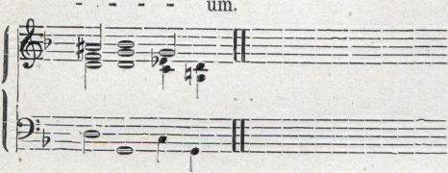

Voce. Volné. Con•espress.
1 --- -
Ad - - ju - va nos De Varhany.
,
us sa-lu - ta - ris no - - - -

I |  |  |  | I |  | -~
ster et propter glo - ri-am no - mi-nis tu - i Do - - =—1

